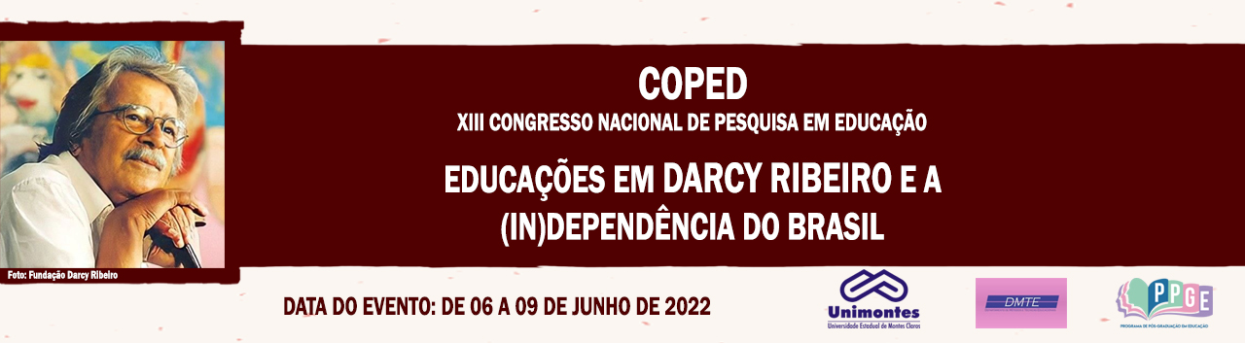

**A REFORMA DO ENSINO MÉDIO: O ENSINO DE FILOSOFIA NO BRASIL SOB A LEI Nº 13.415/17**

Antocléia de Sousa Santos

Profª Doutora em Ciências Sociais no Centro de Ensino Paulo Freire

E-mail: antocleia.santos@prof.edu.ma.gov.br

**Resumo simples**

Na altura de celebrarmos os 100 anos do professor Darcy Ribeiro (26/10/1922-17/02/1997), defensor da democratização do ensino público e da qualidade do ensino para todos. Este estudo busca analisar a contribuição do ensino de Filosofia para o conhecimento crítico e social das pessoas e sociedade brasileira. Em que se orientou na Base Nacional Comum Curricular (BNCC), Lei de Diretrizes e Bases da Educação Brasileira (LDB 9394/96), Associação dos Professores de Filosofia e Filósofos do Brasil (APROFIBB), Confederação Nacional dos Trabalhadores em Educação (CNTE) entre outros. Como resultados, no ano que se comemora o bicentenário da (in)dependência do Brasil, o ensino de Filosofia passa a ser não obrigatório na implementação da reforma atual (2022) do Ensino Médio nas escolas públicas do Brasil sob a Lei nº 13.415/17.

**Palavras-chave:** Educação Básica; Ensino Médio; Filosofia; Reforma Educacional.

**Introdução**

A temática da reforma do Ensino Médio no Brasil sob a Lei nº 13.415 de 16 de fevereiro de 2017, institui a não obrigatoriedade do ensino de Filosofia nas escolas secundárias. Entretanto, a LDB 9394/96 no seu Art. 36 concebe como um dos seus termos, que o estudante ao concluir o Ensino Médio terá domínio dos “conhecimentos de Filosofia e Sociologia, necessários ao exercício da cidadania”. Do mesmo modo, o Art. 35 (incisos II e III) traz uma abordagem em que o estudante no seu processo formativo, desenvolverá autonomia intelectual e pensamento crítico, objetivos nos quais se refere o ensino de Filosofia.

**Justificativa e problema da pesquisa**

A filosofia no Ensino Médio tem seu papel entre o ensino e a escola, no qual proporciona aptidão investigativa do querer-saber, assim como na formação da consciência crítica e no exercício do pensar. Com isso, o questionamento que norteou este estudo foi: como a disciplina de Filosofia tem contribuído e pode contribuir para um conhecimento crítico e social das pessoas e da sociedade no Brasil?

**Objetivos da pesquisa**

Analisar a contribuição do ensino de Filosofia para o conhecimento crítico e social das pessoas e sociedade brasileira.

**Referencial teórico que fundamenta a pesquisa**

Desde o início do projeto da reforma do Ensino Médio, surgiram muitas dúvidas/indagações sobre a reforma nesse segmento da educação básica. E, com a saída de algumas disciplinas obrigatórias no currículo escolar, como a Filosofia, buscou-se fundamentos para uma reflexão político-filosófica que pudesse contribuir nesse cenário da política educacional brasileira referente à Lei nº 13.415/17.

Para os autores, Aranha e Martins (1996, p. 26), a função da Filosofia na educação básica é “[...] desenvolver, sobretudo, o senso crítico, através de questionamentos insaciáveis em relação a determinados temas, fatos, ações, pensamentos, sentimentos”. A Filosofia na educação básica contribui para o conhecimento obtido seja através das relações sociais, culturais, escolares e cotidianas.

**Procedimentos metodológicos**

Decorrente de uma revisão de literatura com natureza qualitativa, em que se buscou orientação na BNCC, na LDB 9394/96, na APROFIBB, na CNTE entre outros.

**Análise dos dados e resultados finais da pesquisa**

Em manifesto subscrito, a CNTE, combateu o autoritarismo da reforma, em todos os segmentos sociais nas quais representa: “Não aceitamos o método autoritário utilizado pelo governo e não concordamos com o conteúdo do projeto encaminhado ao Congresso Nacional em regime de urgência, com a clara intenção de impedir que seja discutido democraticamente” (CNTE, 2016).

Nesse sentido, a APROFFIB, acusa que a medida provisória é repressiva ao pensamento crítico, assim como considera que a educação brasileira retrocede e contribui para uma das divisões sociais mais realçadas em que o país já presenciou. O currículo centrado nas disciplinas de português e matemática indica para uma visão de educação restrita, positiva e excludente.

**Relação do objeto de estudo com a pesquisa em Educação e Grupo de Trabalho do COPED**

Em consideração à Lei nº 13.415/17, o ensino de Filosofia torna-se facultativo, assim como outras disciplinas da base comum, ficando como obrigatórias somente Português, Matemática e Língua Inglesa em todo o Ensino Médio. Com isso, causou inquietações à comunidade escolar, por exemplo: a) a admissão de contrato de professores com ‘notório saber’ em algumas disciplinas; b) o medo da profissão docente ser rebaixada. Enfim, o objeto de estudo faz jus à pesquisa em Educação e se encaixa no GT Políticas Públicas, Gestão da Educação e Currículo.

**Considerações finais**

Considera-se, os desafios dos tempos atuais estabelecem características para um novo começo e criação de instrumentos para instituir uma democracia verdadeira. Mas, sem disciplinas que façam nossos estudantes do Ensino Médio adentrarem a uma reflexão política, terem uma percepção de elementos que possam ajudar numa visão de mundo voltada para a formação da cidadania, em que o processo educativo de uma pessoa passa pela palavra e pela ação para se estabelecer no espaço político, dessa forma a não obrigatoriedade do ensino de Filosofia faz com que a atual reforma do Ensino Médio negue esse espaço à escola.

**Referências**

APROFFIB - Associação dos Professores de Filosofia e Filósofos do Brasil. **Carta de Repúdio à Medida Provisória 746/16 da reforma do ensino médio**. São Paulo, 2016. Disponível em: <http://www.abcdaluta.com.br/index.php/internacionais/655-a-filosofia-e-a-medida-746-16-aproffib>. Acessado em: 25 abr.2022.

ARANHA, Maria Lúcia de Arruda; MARTINS, Maria Helena Pires. **Filosofando: Introdução à Filosofia**. São Paulo: Moderna, 1996

BRASIL. **Lei nº 9.394/96.** **Lei de Diretrizes e Bases da Educação Nacional**. (Art. 36 e 35). Brasília: Senado Federal. 2017.

BRASIL. **Lei nº 13.415, de 16 de fevereiro de 2017**. Altera as Leis nos 9.394, de 20 de dezembro de 1996, que estabelece as diretrizes e bases da educação nacional, e 11.494, de 20 de junho 2007, que regulamenta o Fundo de Manutenção e Desenvolvimento da Educação Básica e de Valorização dos Profissionais da Educação, a Consolidação das Leis do Trabalho - CLT, aprovada pelo Decreto-Lei no 5.452, de 1o de maio de 1943, e o Decreto-Lei no 236, de 28 de fevereiro de 1967; revoga a Lei no 11.161, de 5 de agosto de 2005; e institui a Política de Fomento à Implementação de Escolas de Ensino Médio em Tempo Integral. Brasília-DF, 2017. Disponível em: http://www.planalto.gov.br/ccivil_03/_ato2015- 2018/2017/lei/L13415.htm. Acesso em 25 fev 2022.

CNTE - Confederação Nacional dos Trabalhadores em Educação. **Manifesto contra a reforma do ensino médio**. São Paulo, 2016. Disponível em: http://www.cnte.org.br/index.php/comunicação/noticias/17192-entidades-da-educacao-aprovam-manifesto-contra-reforma-do-ensino-medio.html. Acessado em: 25 abr.2022.